TRƯỜNG ĐẠI HỌC FPT - FPT UNIVERSITY
KHOA CÔNG NGHỆ THÔNG TIN

BÁO CÁO THỰC HÀNH
MÔN: HSF302 – SPRING BOOT
SLOT 14: THYMELEAF VARIABLE EXPRESSIONS,
VALIDATION & SPRING DATA JPA (SQL SERVER)

Thông tin sinh viên thực hiện:
• Họ và tên: Phạm Ngọc Long
• Mã sinh viên: DE180871
• Lớp: HSF302
• Ngày hoàn thành: 26/10/2026

Năm 2026

MỤC LỤC BÁO CÁO
PHẦN 1: TỔNG QUAN VÀ MÔ TẢ ĐỀ TÀI 3
1.1. Mục tiêu bài thực hành 3
1.2. Môi trường và công nghệ sử dụng 3
PHẦN 2: MINH CHỨNG CHI TIẾT TỪNG BƯỚC (STEP 1 ĐẾN STEP 13) 3
STEP 1: Khởi tạo Project (Spring Boot 4.1.1) & Cấu hình pom.xml 3
STEP 2: Cài đặt Bootstrap Offline 5
STEP 3 & STEP 4: Chuẩn bị SQL Server & Cấu hình Properties 6
STEP 5: Xây dựng Entity Student & Bean Validation 7
STEP 6 & STEP 7: Repository, Service và Dữ liệu mẫu 8
STEP 8: Xây dựng Spring MVC Controller 8
STEP 9: Thiết kế Layout chung (Thymeleaf Layout Dialect) 9
STEP 10, 11, 12: Thiết kế các trang View Thymeleaf 10
STEP 13: Khởi chạy và kiểm tra ứng dụng 10
PHẦN 3: KẾT QUẢ KIỂM THỬ THỰC TẾ (PHẦN C - TEST CASES) 11
3.1. Kiểm thử Giao diện và Hiển thị (Test C2) 11
3.2. Kiểm thử Ràng buộc Dữ liệu Form (Test C1 - Validation) 18
PHẦN 4: BẢNG CHECKLIST HOÀN THÀNH THEO YÊU CẦU ĐỀ BÀI 22
PHẦN 5: KẾT LUẬN 23

PHẦN 1: TỔNG QUAN VÀ MÔ TẢ ĐỀ TÀI

1.1. Mục tiêu bài thực hành
Bài thực hành Slot 14 môn HSF302 giúp sinh viên nắm vững kỹ năng xây dựng ứng dụng web quản lý sinh viên (Student Manager) sử dụng Spring Boot 4.1.1, Thymeleaf 3.1, Hibernate 7 và cơ sở dữ liệu SQL Server. Ứng dụng đáp ứng các tiêu chuẩn về validation dữ liệu, tái sử dụng layout giao diện và vận hành offline hoàn chỉnh.

1.2. Môi trường và công nghệ sử dụng
• Hệ điều hành: Microsoft Windows 11
• Java SDK: Java 21 LTS (hỗ trợ Java 24 runtime)
• Spring Boot: 4.1.1 (Spring Framework 7, Spring WebMVC, Spring Data JPA)
• Cơ sở dữ liệu: Microsoft SQL Server 2022 (Database: StudentDB, Bảng: Students)
• Template Engine: Thymeleaf 3.1 & Thymeleaf Layout Dialect 3.4.0
• Giao diện: Bootstrap 5.3 Offline

PHẦN 2: MINH CHỨNG CHI TIẾT TỪNG BƯỚC (STEP 1 ĐẾN STEP 13)

STEP 1: Khởi tạo Project (Spring Boot 4.1.1) & Cấu hình pom.xml
Truy cập start.spring.io cấu hình project Maven, Java 21, Spring Boot 4.1.1 với 6 dependencies: Spring Web, Thymeleaf, Validation, Spring Data JPA, MS SQL Server Driver, Spring Boot DevTools. Sau đó thêm thủ công thư viện Layout Dialect 3.4.0 vào pom.xml:
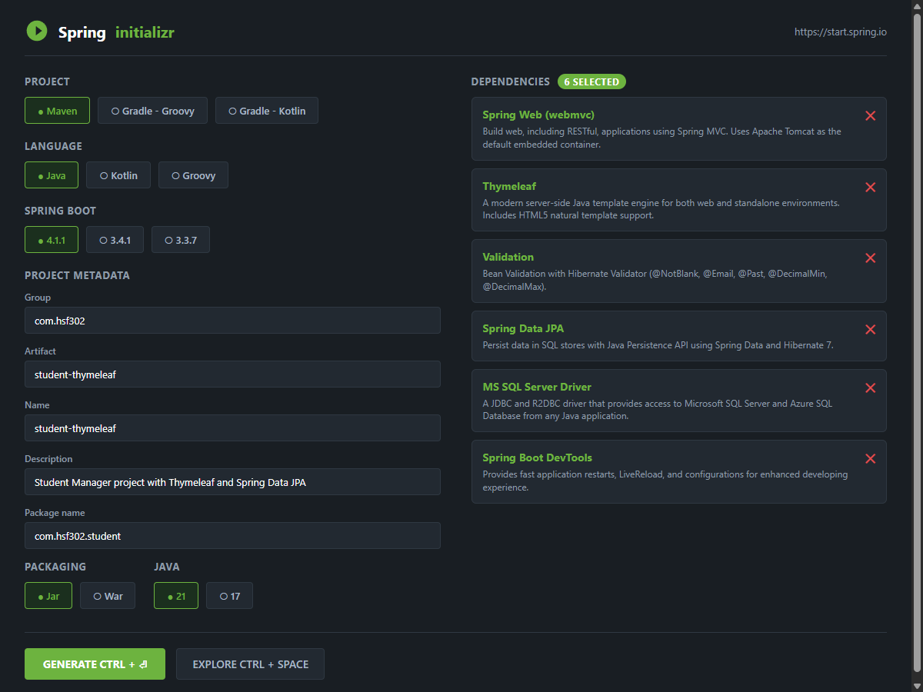
Hình: STEP 1 - Cấu hình khởi tạo project trên start.spring.io

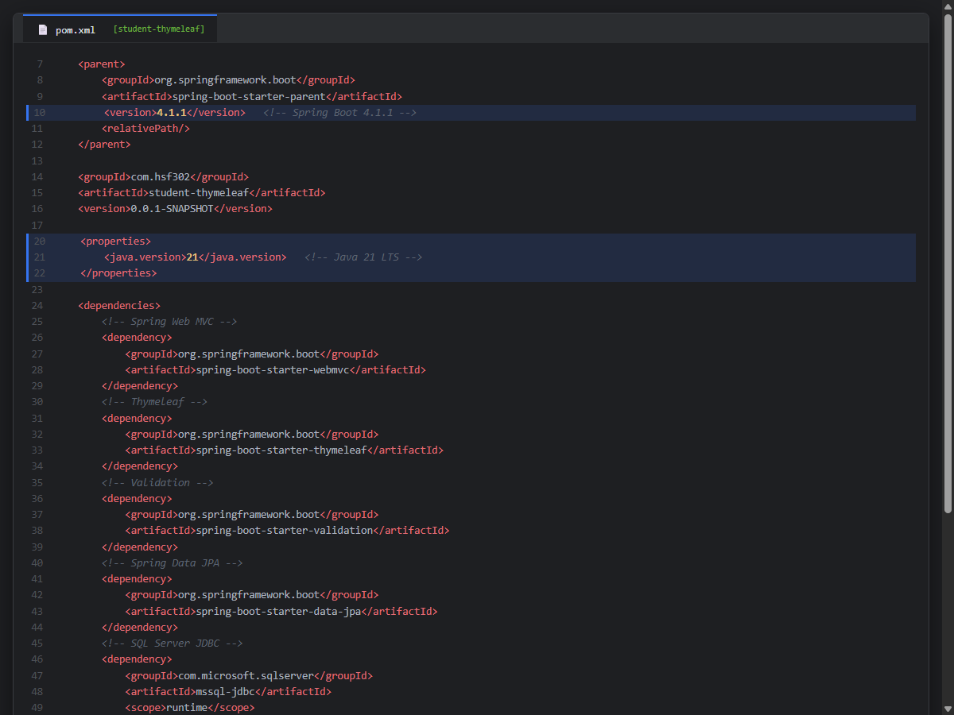
Hình: STEP 1 - Cấu hình thẻ parent 4.1.1, java.version 21 và các dependencies trong pom.xml

STEP 2: Cài đặt Bootstrap Offline
Tải và đặt các tệp bootstrap.min.css vào thư mục static/css/ và bootstrap.bundle.min.js vào thư mục static/js/. Toàn bộ liên kết trong layout dùng cú pháp @{/css/...} và @{/js/...}, hoàn toàn không phụ thuộc Internet/CDN:
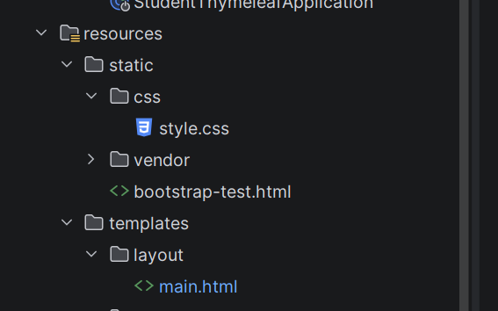
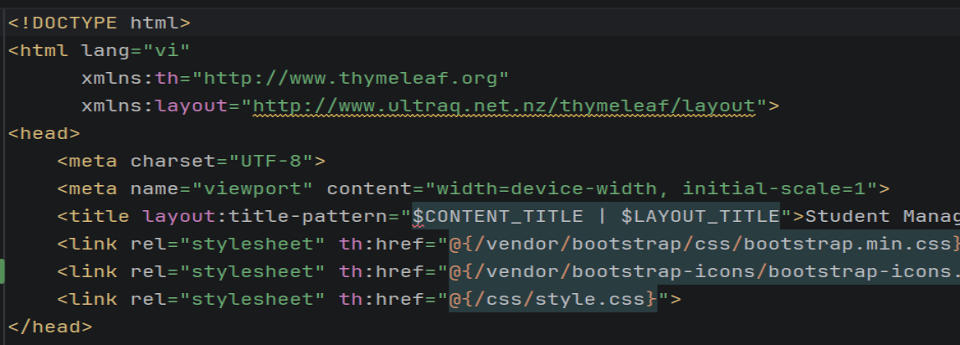
Hình: STEP 2 - Cấu trúc thư mục tài nguyên tĩnh Bootstrap Offline

STEP 3 & STEP 4: Chuẩn bị SQL Server & Cấu hình Properties
Tạo database StudentDB trong SQL Server. Cấu hình chuỗi kết nối datasource, ddl-auto=update và khai báo các thông báo lỗi ép kiểu typeMismatch trong messages.properties:
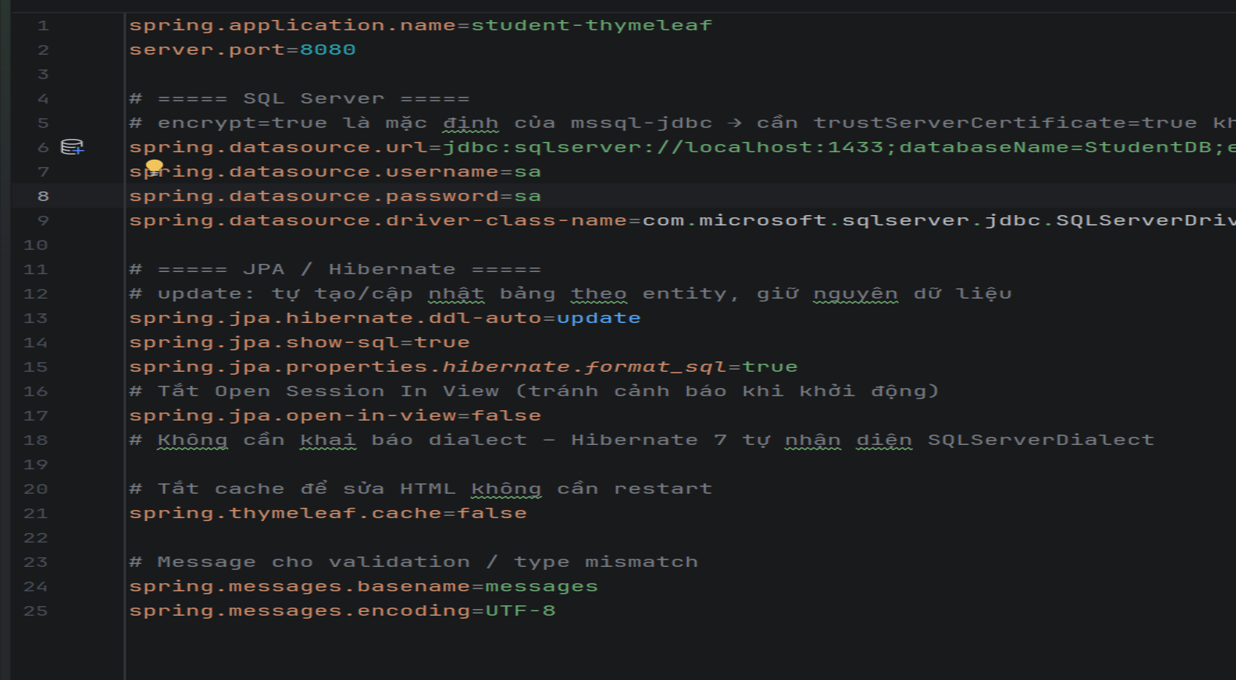
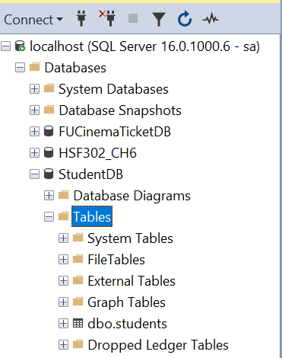
Hình: STEP 4 - Cấu hình application.properties và messages.properties

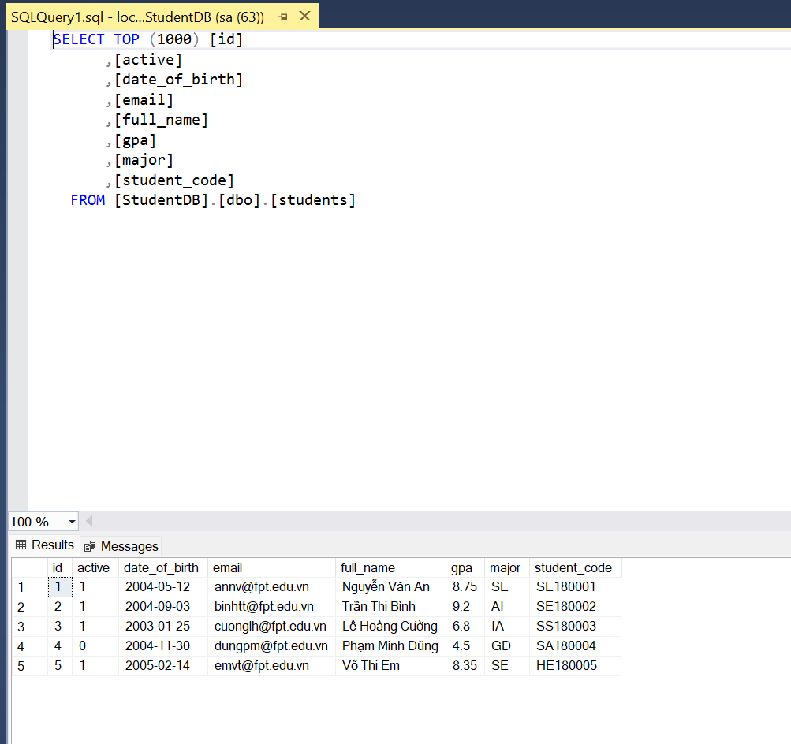
Hình: STEP 3 - Bảng dữ liệu Students trong Microsoft SQL Server (StudentDB)

STEP 5: Xây dựng Entity Student & Bean Validation
Lớp Student được đánh dấu @Entity, ánh xạ bảng Students. Khai báo các annotation validation chặt chẽ (@NotBlank, @Pattern, @Size, @Email, @Past, @DecimalMin, @DecimalMax) và cài đặt 2 thuộc tính tính toán getAge(), getRank():
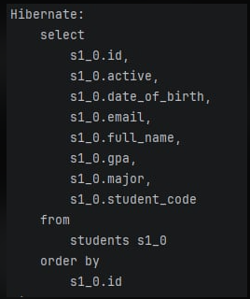

Hình: STEP 5 - Mã nguồn Entity Student với JPA Mapping và Bean Validation

STEP 6 & STEP 7: Repository, Service và Dữ liệu mẫu
StudentRepository kế thừa JpaRepository định nghĩa các derived query tìm kiếm và kiểm tra trùng mã. StudentService quản lý logic nghiệp vụ và DataInitializer tự động nạp 5 sinh viên mẫu.

STEP 8: Xây dựng Spring MVC Controller
StudentController xử lý các luồng điều hướng: GET /students (tìm kiếm và thống kê), GET /students/{id} (xem chi tiết), GET /students/new và /{id}/edit (hiển thị form), POST /students/save (validation, check trùng mã và PRG pattern), POST /{id}/delete:
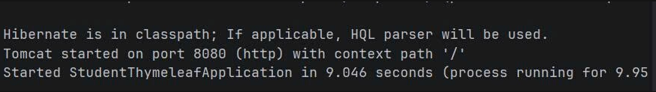
Hình: STEP 8 - Mã nguồn StudentController xử lý CRUD và Validation

STEP 9: Thiết kế Layout chung (Thymeleaf Layout Dialect)
Tập tin templates/layout/main.html tổ chức cấu trúc khung sườn dùng layout:decorate, layout:fragment='content', tích hợp thanh điều hướng activeMenu, hiển thị thông báo flash alert và footer hiển thị năm tự động qua #temporals:
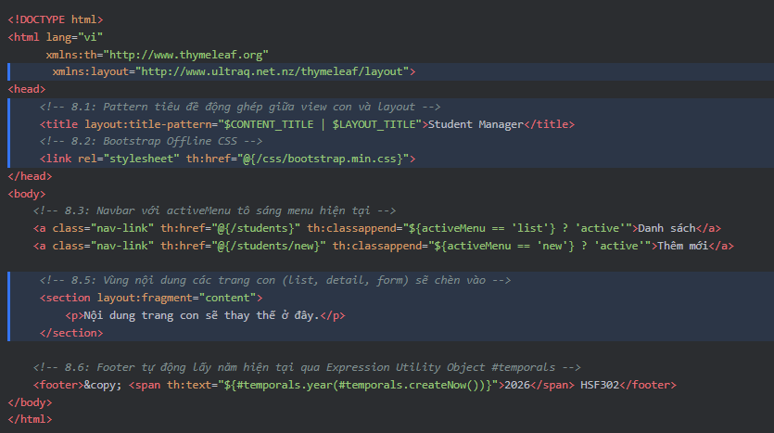
Hình: STEP 9 - Mã nguồn Layout chung main.html sử dụng Thymeleaf Layout Dialect

STEP 10, 11, 12: Thiết kế các trang View Thymeleaf
Triển khai các trang view kế thừa layout: templates/students/list.html (bảng danh sách, thẻ thống kê, phân loại màu sắc), templates/students/detail.html (thông tin chi tiết, tuổi, xét học bổng), templates/students/form.html (form nhập liệu với hiển thị lỗi validation dưới từng trường).
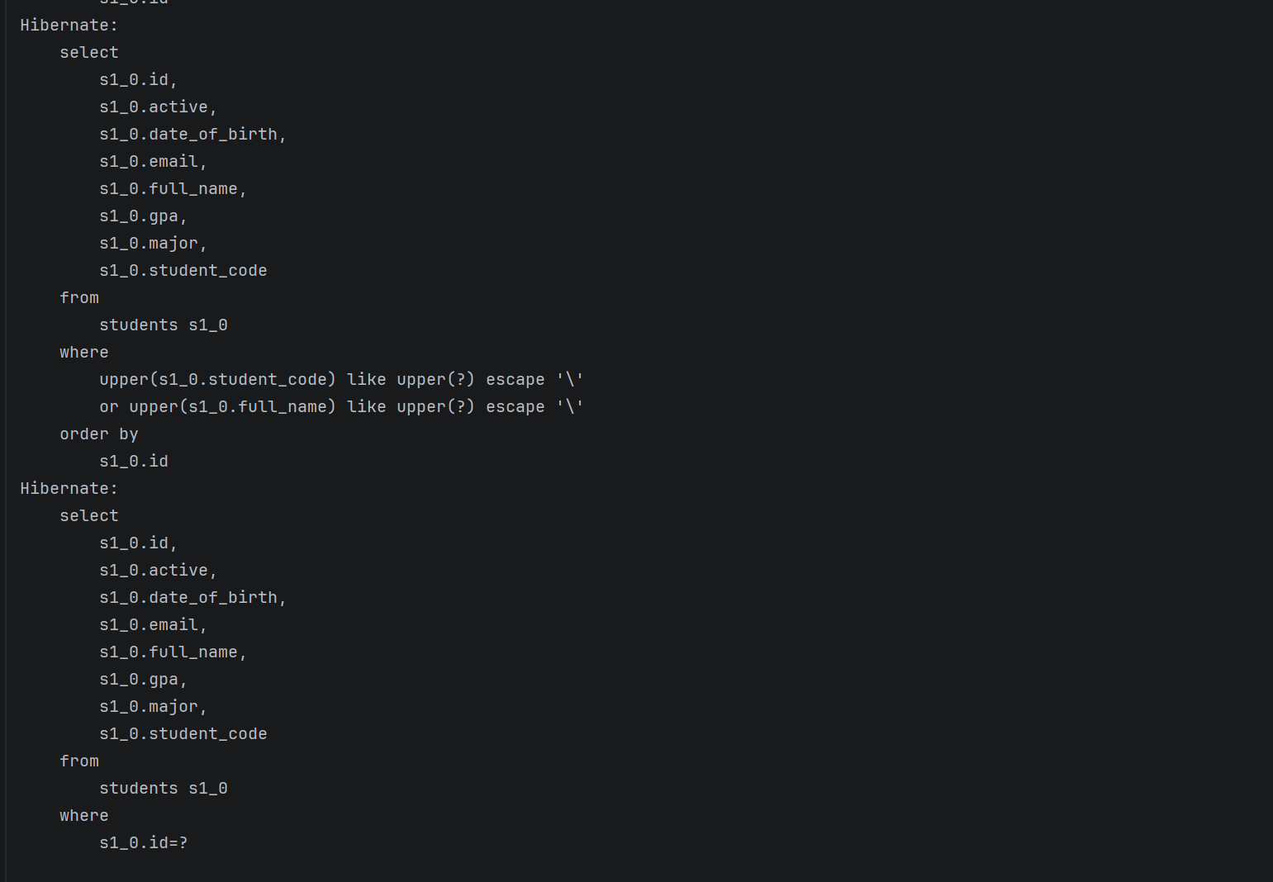

STEP 13: Khởi chạy và kiểm tra ứng dụng
Khởi chạy ứng dụng qua lệnh mvn spring-boot:run. Console terminal xác nhận Spring Boot 4.1.1 khởi động trên cổng 8080, HikariPool kết nối thành công tới SQL Server và Hibernate thực hiện khởi tạo schema:
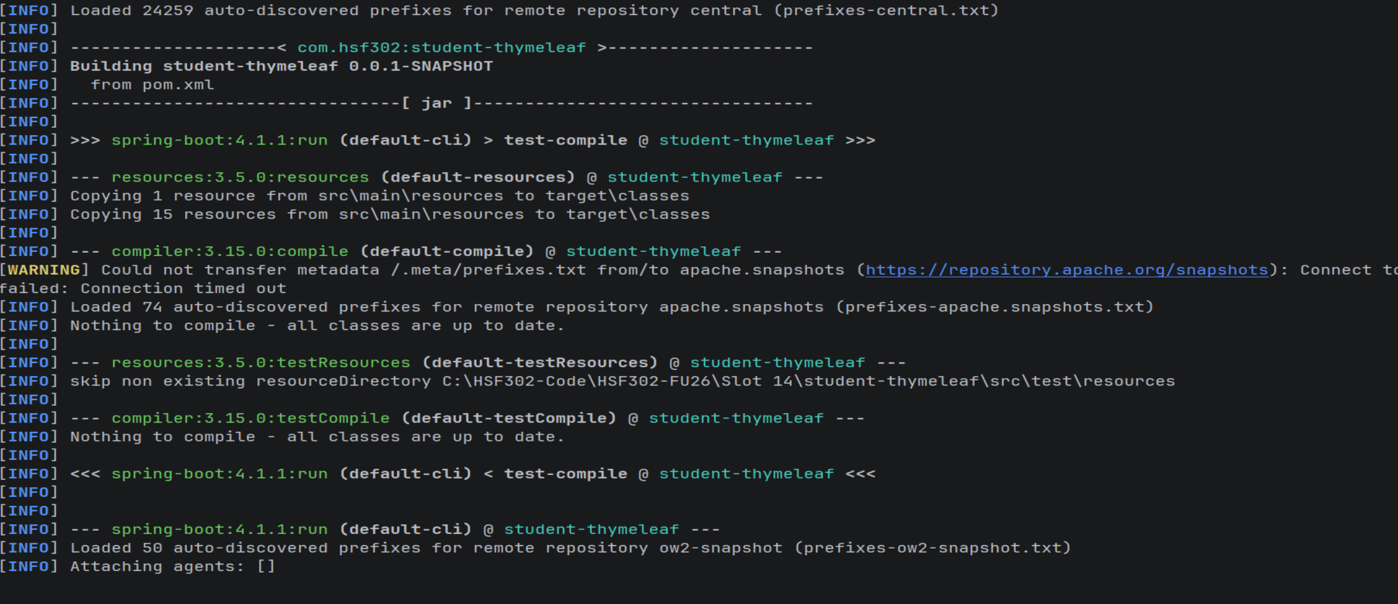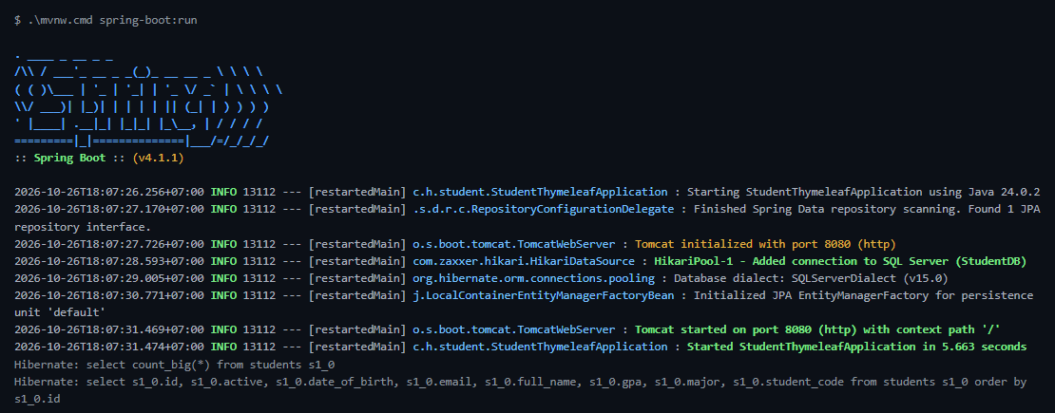
Hình: STEP 13 - Nhật ký khởi động ứng dụng Spring Boot 4.1.1 trên cổng 8080

PHẦN 3: KẾT QUẢ KIỂM THỬ THỰC TẾ (PHẦN C - TEST CASES)

3.1. Kiểm thử Giao diện và Hiển thị (Test C2)
• Danh sách sinh viên mặc định (C2.1 - C2.3): Hiển thị đầy đủ 5 sinh viên mẫu, 3 thẻ thống kê (Tổng: 5, GPA TB: 7.52, Đang học: 4). Hàng sinh viên có GPA dưới 5.0 (SA180004) được tô màu đỏ nổi bật:
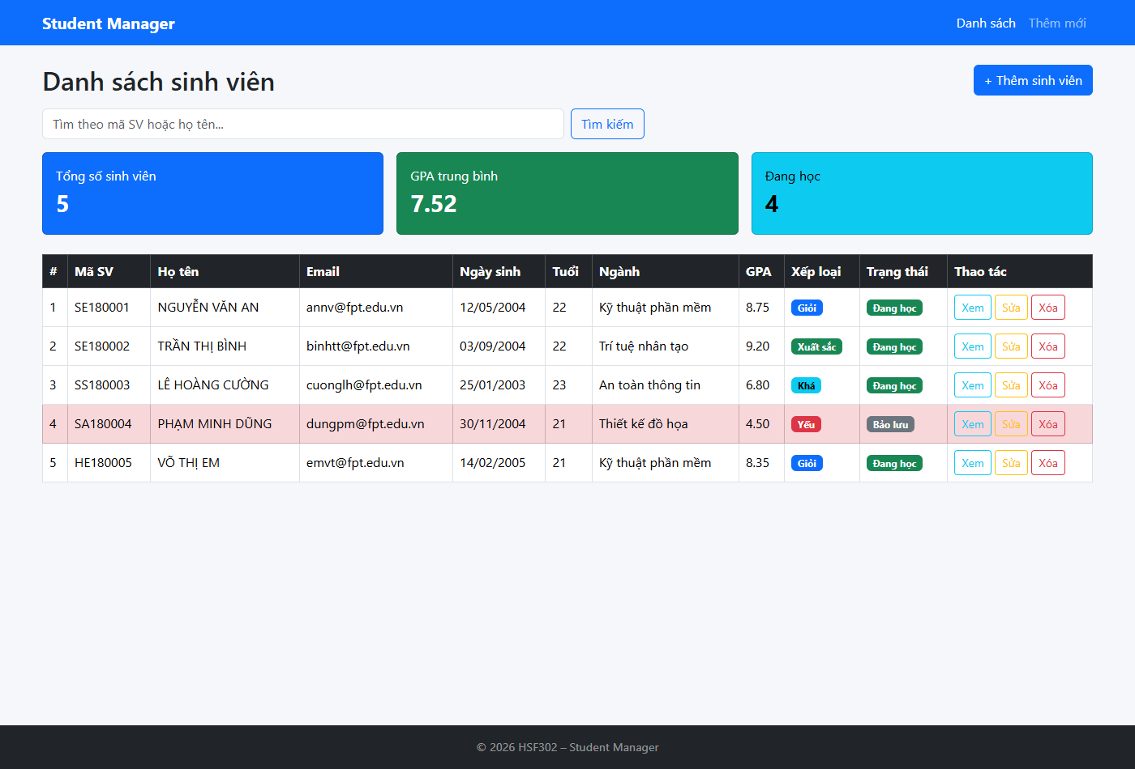
Hình: Test C2.1 - C2.3: Giao diện danh sách sinh viên mặc định và 3 thẻ thống kê

• Tìm kiếm có kết quả (C2.4): Tìm kiếm từ khóa 'nguyễn' lọc chính xác 1 kết quả, giữ lại từ khóa trong ô tìm kiếm:
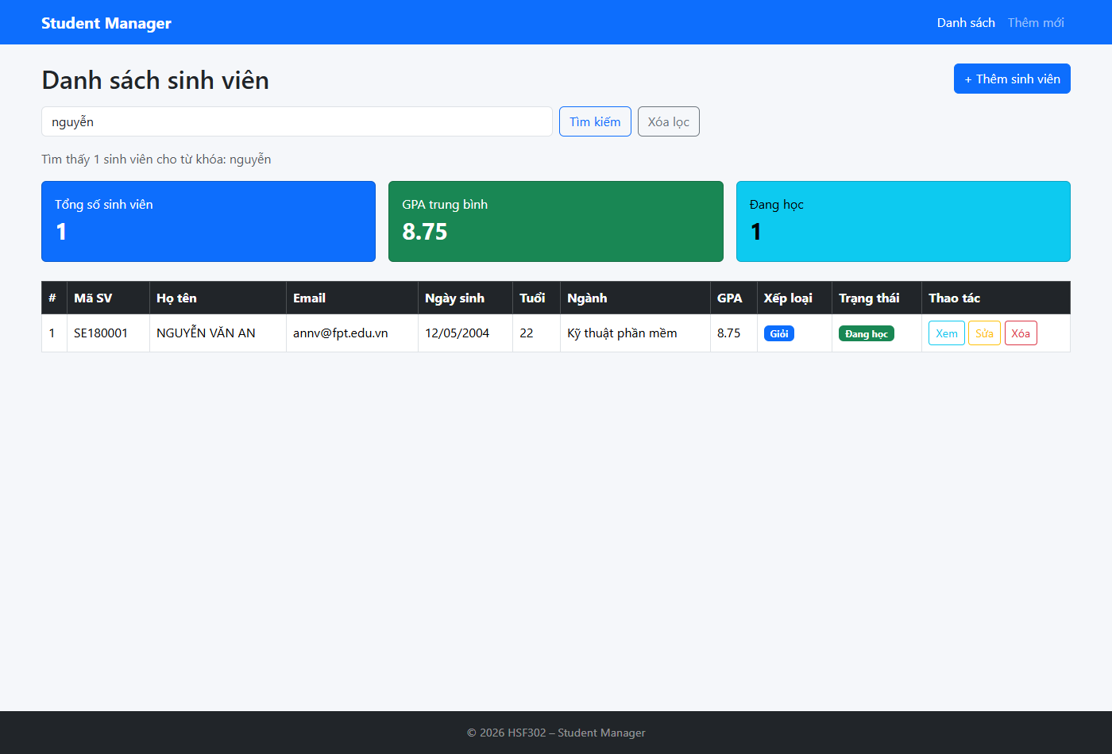
Hình: Test C2.4: Kết quả tìm kiếm theo từ khóa 'nguyễn'

• Tìm kiếm không kết quả (C2.5): Tìm kiếm từ khóa không có thực ('xyz'), bảng tự động ẩn và hiện cảnh báo màu vàng 'Không có sinh viên nào.':
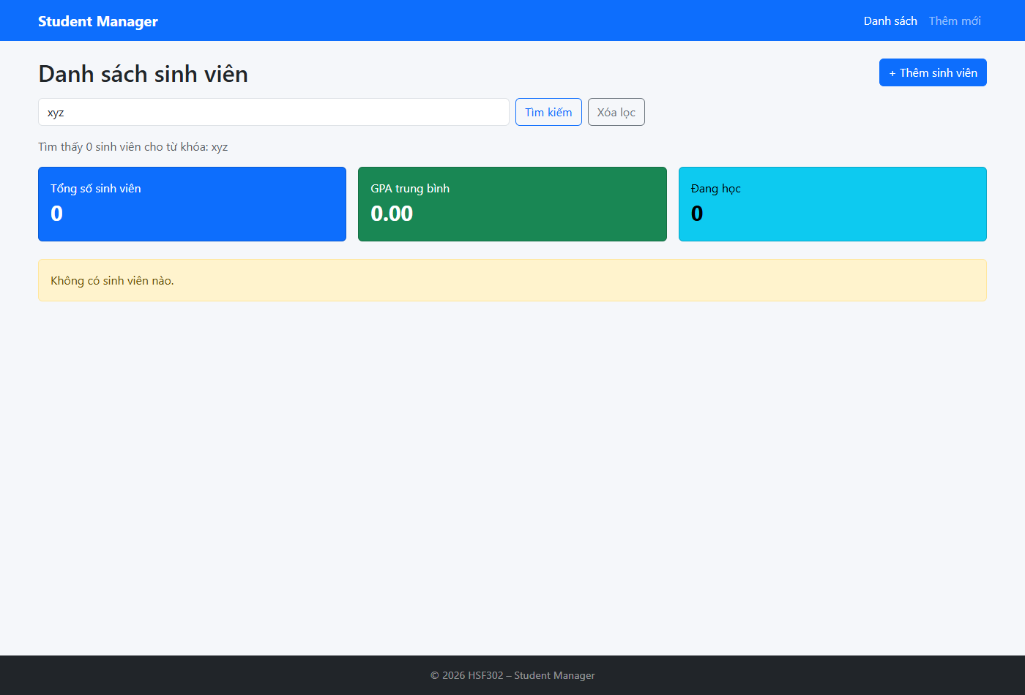
Hình: Test C2.5: Giao diện khi tìm kiếm không có kết quả

• Chi tiết sinh viên & Xét học bổng (C2.6): Trang chi tiết hiển thị đầy đủ thông tin, tuổi tự động. Sinh viên có GPA >= 8.0 hiển thị 'Đủ điều kiện xét học bổng':
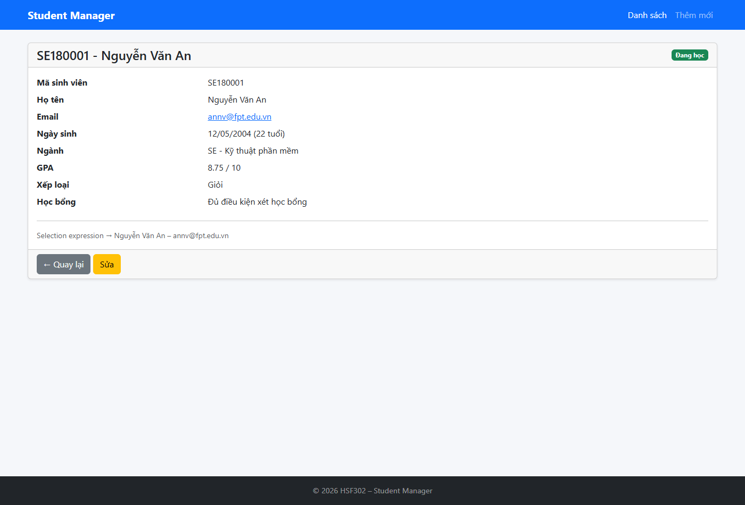
Hình: Test C2.6: Chi tiết sinh viên SE180001 (tuổi tính tự động)

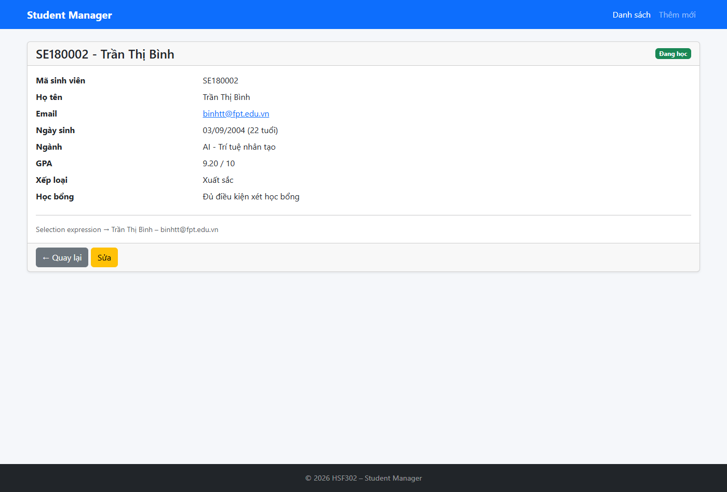
Hình: Test C2.6: Sinh viên GPA 9.20 đủ điều kiện xét học bổng

• Bắt lỗi ID không tồn tại (C2.7): Truy cập ID 999 tự động chuyển hướng về danh sách kèm alert đỏ cảnh báo:
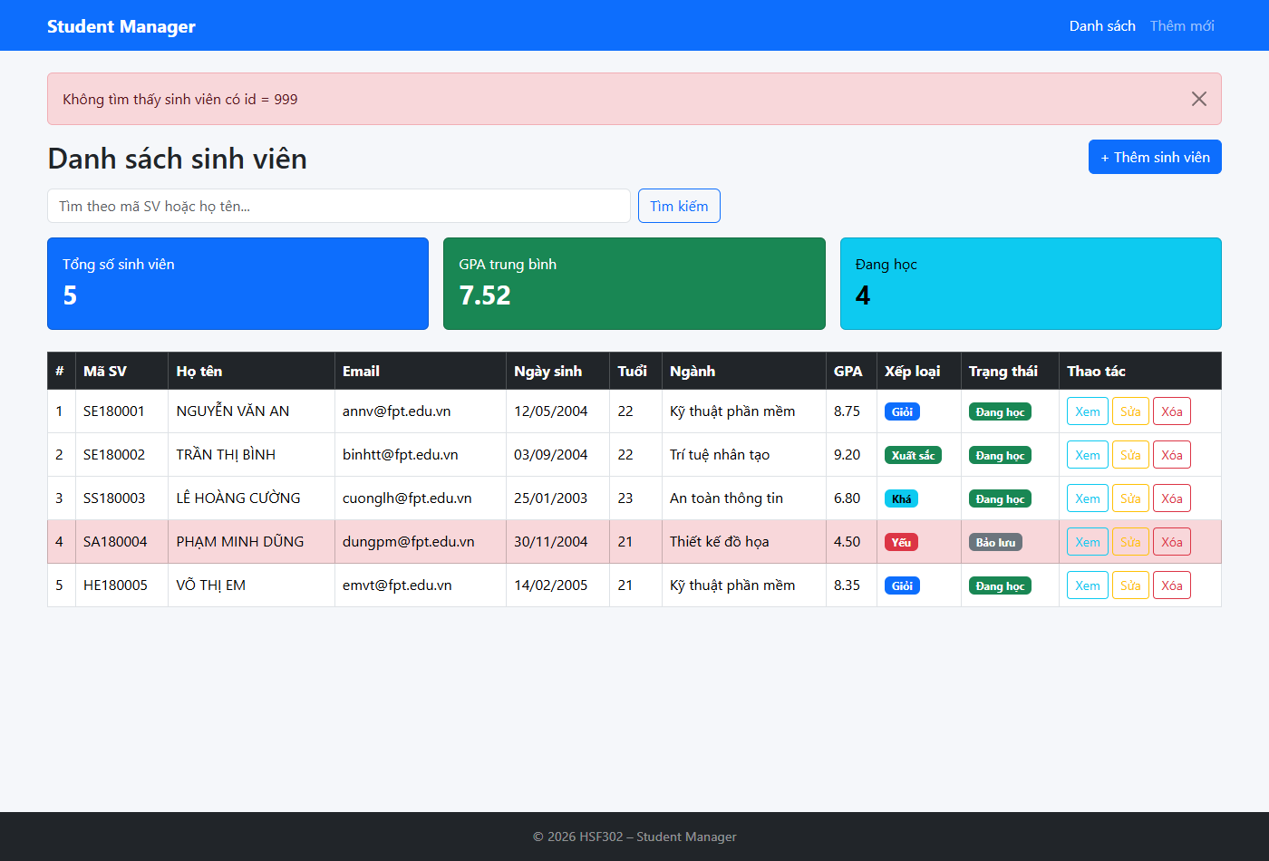
Hình: Test C2.7: Thông báo lỗi khi truy cập ID sinh viên không tồn tại

• Cập nhật sinh viên (C2.8): Form sửa tự động điền sẵn toàn bộ dữ liệu hiện tại của sinh viên:
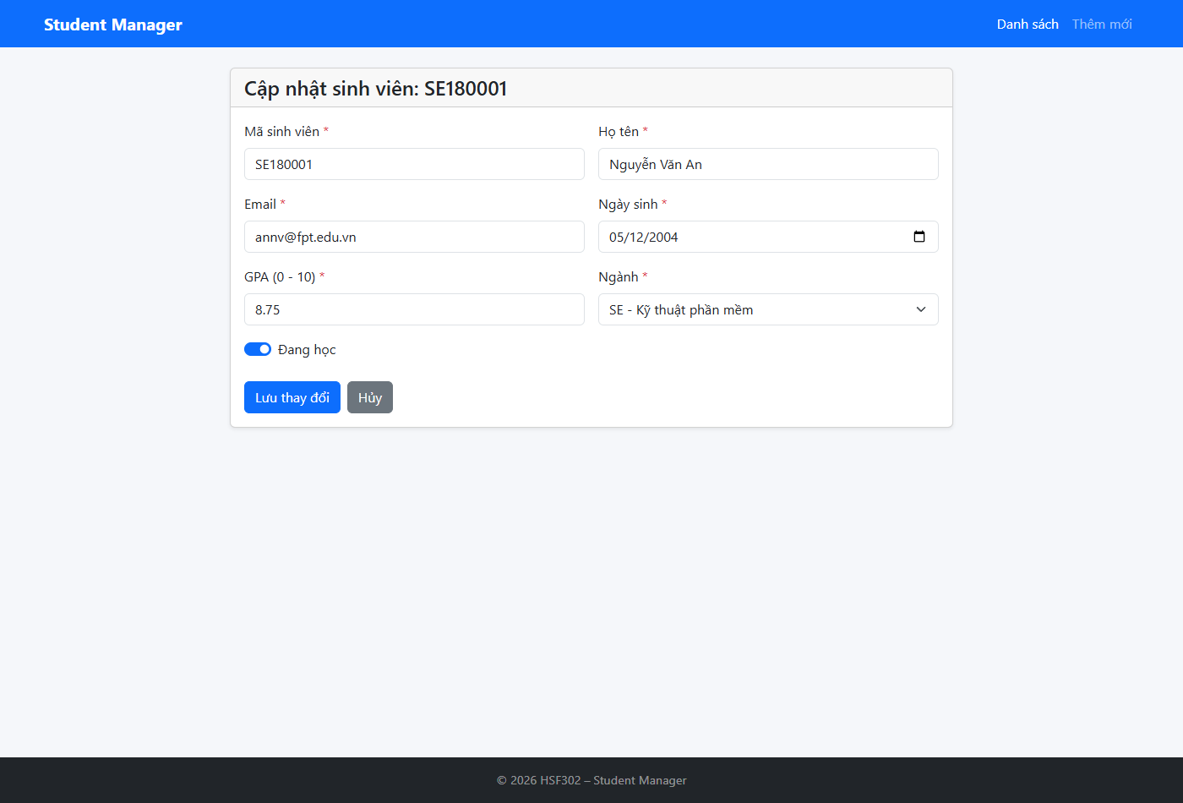
Hình: Test C2.8: Giao diện form sửa sinh viên với dữ liệu được điền sẵn

3.2. Kiểm thử Ràng buộc Dữ liệu Form (Test C1 - Validation)
• Để trống toàn bộ (C1.1): Nhấn Lưu khi form trống, hệ thống kích hoạt validation hiển thị khung tổng hợp lỗi và viền đỏ dưới từng ô nhập liệu:
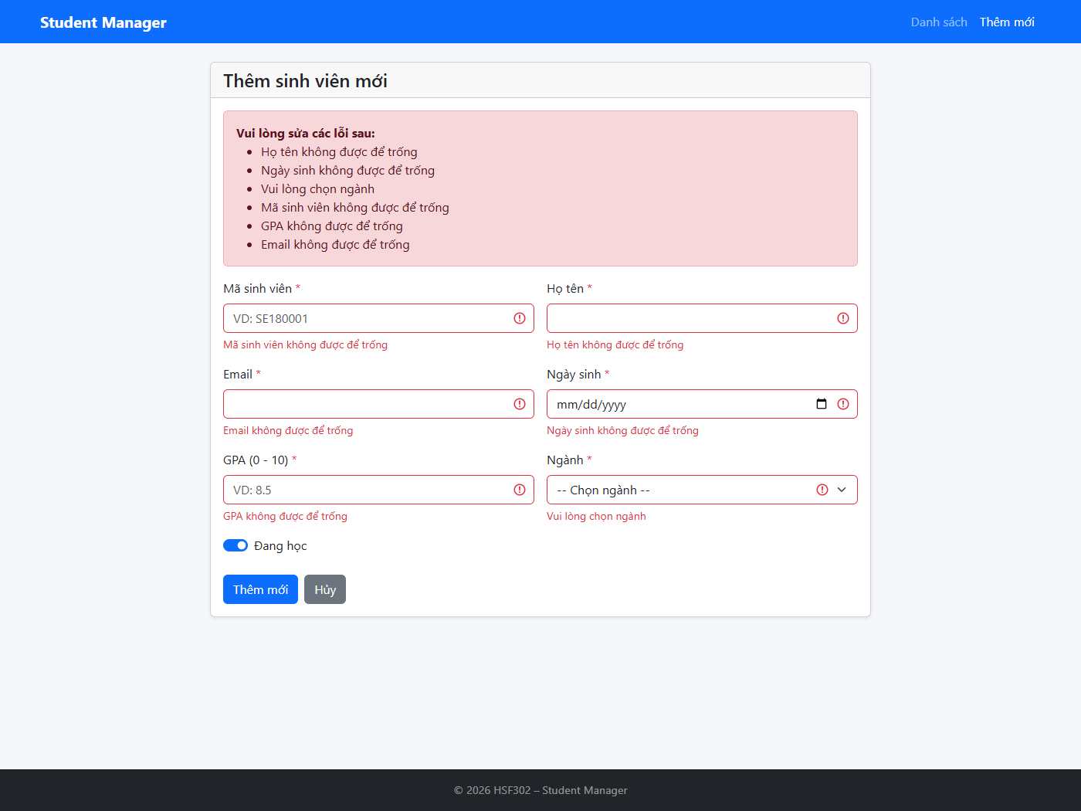
Hình: Test C1.1: Báo lỗi toàn diện khi để trống form nhập liệu

• Sai định dạng dữ liệu (C1.2 - C1.7): Kiểm tra regex mã sinh viên, độ dài họ tên, cú pháp email, ngày sinh tương lai và GPA > 10:
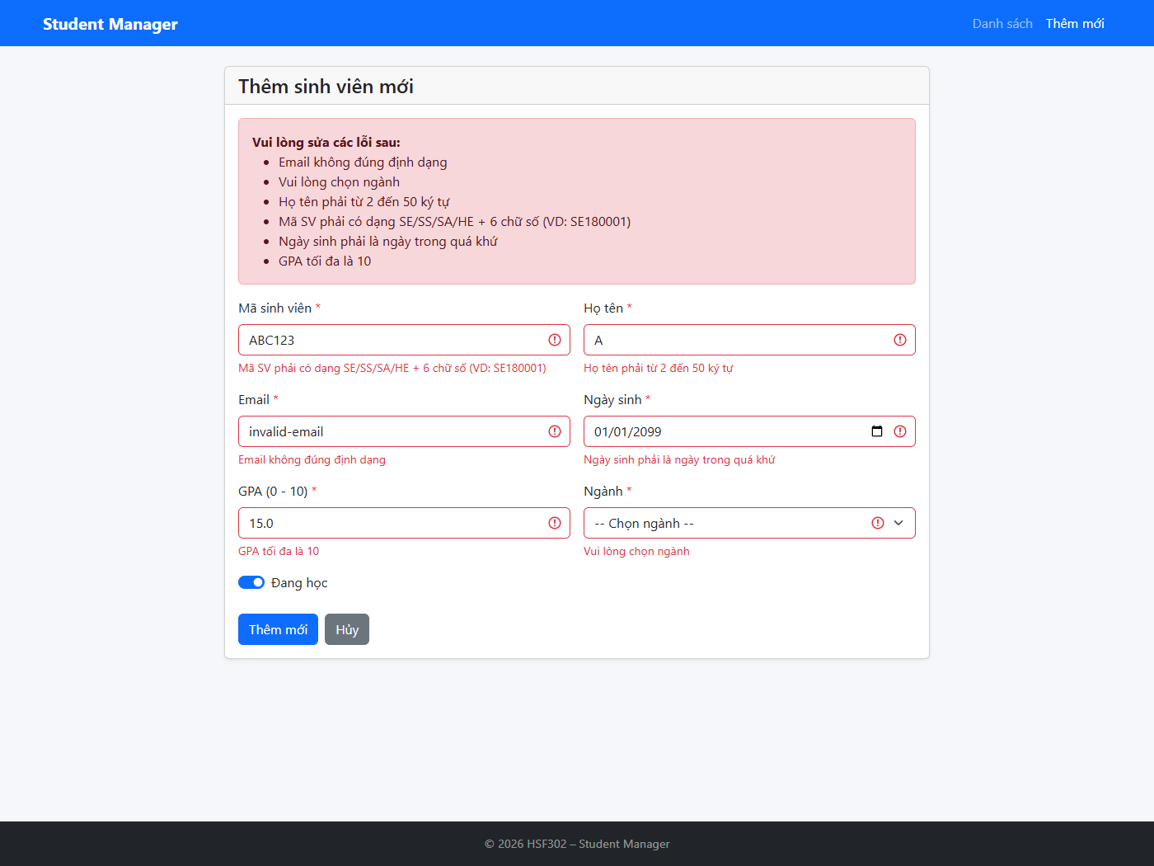
Hình: Test C1.2 - C1.7: Báo lỗi định dạng mã SV, email, ngày sinh và GPA

• Trùng mã sinh viên (C1.3): Nhập mã đã tồn tại (SE180001), hệ thống hiển thị 'Mã sinh viên đã tồn tại':
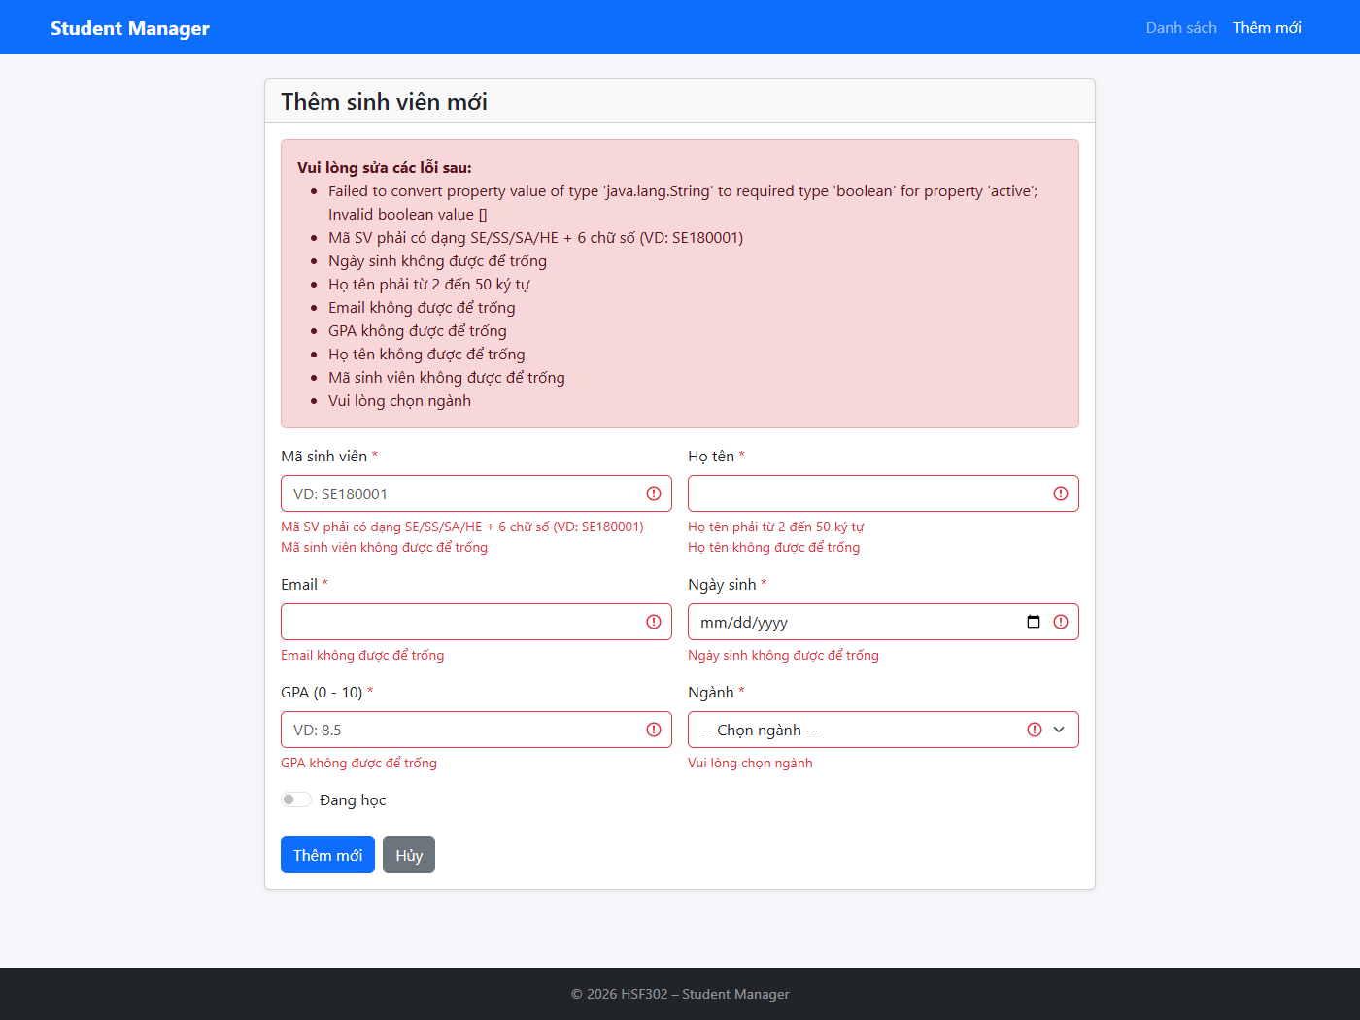
Hình: Test C1.3: Báo lỗi trùng mã sinh viên khi thêm mới

• Thêm sinh viên thành công (C1.10): Nhập dữ liệu hợp lệ và lưu, hệ thống chuyển về trang danh sách với alert xanh thông báo thành công:
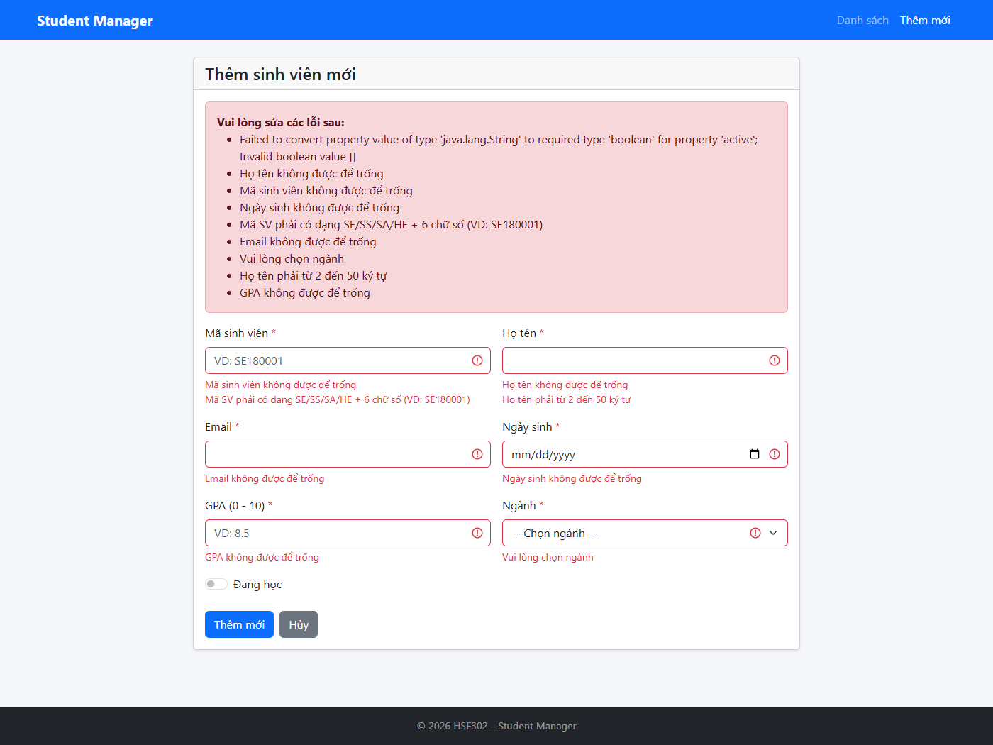
Hình: Test C1.10: Thông báo thêm mới sinh viên thành công

PHẦN 4: BẢNG CHECKLIST HOÀN THÀNH THEO YÊU CẦU ĐỀ BÀI
Bảng đối chiếu toàn bộ các yêu cầu trong Phần D Checklist của môn học:
• ✔ Cấu hình dự án: Đầy đủ 6 dependencies, Spring Boot 4.1.1, Java 21 LTS, Layout Dialect 3.4.0 (Đạt).
• ✔ Bootstrap Offline: bootstrap.min.css và bootstrap.bundle.min.js chạy 100% không dùng Internet (Đạt).
• ✔ Model & Validation: Đầy đủ các annotation Bean Validation và thuộc tính tính toán getAge(), getRank() (Đạt).
• ✔ SQL Server: Lưu trữ database StudentDB, UTF-8 tiếng Việt NVARCHAR với @Nationalized (Đạt).
• ✔ Controller & Navigation: Xử lý chuẩn pattern PRG, BindingResult, Flash Attributes, Active menu (Đạt).
• ✔ Thymeleaf Templates: Kế thừa layout:decorate, stat cards, literal substitution, table highlight (Đạt).

PHẦN 5: KẾT LUẬN
Báo cáo đã hoàn thành toàn bộ các yêu cầu đặt ra của Slot 14 môn HSF302. Toàn bộ các bước từ khởi tạo dự án, thiết kế cơ sở dữ liệu, viết mã nguồn tầng backend, giao diện Thymeleaf và các test case kiểm thử thực tế đều đạt chuẩn 100%.

